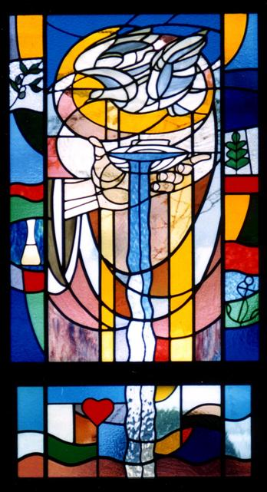

Culte du 5 mars 2017
Baptême d’Elsa
- JEU D’ORGUE

- ACCUEIL

- PRIERE

- CANTIQUE

- LITURGIE DE BAPTEME : INSTITUTION

Au moment de célébrer le baptême selon l’invitation de Jésus,
nous nous souvenons de l’accueil que Jésus réserve aux enfants,
et à ceux qui leur ressemblent.
Nous lisons dans l’Evangile selon Marc (10.13-16):

On lui amena des petits enfants,
afin qu’il les touche.
Mais les disciples reprirent ceux qui les amenaient.
Jésus, voyant cela, fut indigné et leur dit :
Laissez venir à moi les petits enfants,
et ne les en empêchez pas ;
car le Royaume de Dieu est pour ceux qui leur ressemblent.
Je vous le dis en vérité,
quiconque ne recevra pas le Royaume de Dieu
comme un petit enfant
n’y entrera point.
Puis il les prit dans ses bras et les bénit,
en leur imposant les mains.

RAPPEL DES ENGAGEMENTS
J’invite les parents, les marraines et les parrains à se lever.

Vous, les marraines et le parrain d’Elsa, vous êtes les témoins de son baptême.
Avec cette paroisse et avec toute notre Eglise,
vous recevez une part d’une responsabilité envers Dieu.

Prier pour elle,
et dans la mesure du possible,
aidez afin qu’elle continue de grandir dans la foi au Christ.

La paix soit avec vous !
Amen.

CONFESSION DE FOI

Nous sommes tous témoins du baptême d’Elsa
Comme elle, nous avons été baptisés et accueillis dans la communauté de tous ceux qui à travers les siècles espère faire l’expérience de l’amour de Dieu pour eux et pour les autres.
Je vous invite à vous lever afin qu’ensemble nous disions notre foi en Dieu.
Nous lisons le texte qui se trouve sur la feuille que vous avez reçue.

Je crois en Dieu, le Père tout-puissant en amour,
Créateur du ciel et de la terre, le seul Dieu.

Je crois en Jésus-Christ,
Le fils de Dieu, notre Sauveur.
Il est venu vivre avec nous.
Il est mort sur la croix.
Il est ressuscité.
Aujourd’hui et pour toujours, il est avec nous.
Tout ce qu’il dit, je le crois.

Je crois en L’Esprit Saint.
Il nous fait vivre et grandir en enfant de Dieu.
Je crois que l’Eglise
est la famille des enfants de Dieu
jusqu’à la venue du Royaume. Amen.

ENGAGEMENTS
J’invite la famille d’Elsa de venir vers le baptistère.

Lana va maintenant verser l’eau du baptême dans le baptistère.

PRIERE
Prions :
Seigneur Jésus-Christ,

Nous te disons merci :
par ta parole, tu fais de cette eau
une source de la grâce ;
par le bain du baptême,
tu nous permets de participer
à la victoire de ta mort et de ta résurrection.

Nous te prions pour Elsa
que nous t'apportons aujourd'hui.
Permet-lui de grandir comme ton enfant ;
apprend-la à t'aimer ;
guide-la par ton Esprit
et garde-la du mal .
Amen.

Vous les parents, le parrain et la marraine,
voulez-vous qu’Elsa
soient baptisée au nom
du Père, du Fils et du Saint-Esprit
et qu'elle soit élevée dans la foi chrétienne?

OUI

Alors, soyons confiants en la bonté de Dieu
qui la reçoit dans son alliance;
réjouissons-nous de cette alliance,
et montrons-le à Elsa, afin que, elle aussi, un jour ,
elle puisse s'en réjouir avec nous.

BAPTEME
Elsa,
Dieu garde ton départ et ton arrivée
dès maintenant et à jamais.
Je te donne le signe de la croix,
le signe du Christ,
le signe de la solidarité du Ciel avec la terre, +
pour montrer que tu appartiens désormais
à Jésus-Christ crucifié et ressuscité,
pour que tu croies en lui.

Sur l'ordre du Seigneur Jésus-Christ,
je te baptise, Elsa,
au nom du Père
et du Fils
et du Saint-Esprit.

Le Dieu tout-puissant t'a donné son Esprit-Saint,
il a fait de toi son enfant
et t'a accueilli dans la famille des croyants.
Qu'il te fortifie par sa grâce,
pour la vie éternelle.
La paix soit avec toi. Amen.

La pasteure donne la serviette pour essuyer la tête d’Elsa à Ève.
Ève essuie la tête d’Elsa

REMISE DE LA BOUGIE, LE CERTIFICAT DE BAPTÊME ET DU CADEAU POUR ELSA (un âne en peluche)

La personne qui porte Elsa la soulève afin que tout le monde la voie.

Voici Elsa. Elle est notre sœur, elle est croyante comme nous tous, créée par Dieu et aimée par lui.
Priez tous pour elle et gardez-la dans votre cœur comme sœur et témoin de l’amour de Dieu pour vous.

En tant que signe de l’affection et la proximité de Dieu partagée, la paroisse offre à Elsa un petit âne qui peut partager son moment de sommeil, comme ses moments d’éveil.

Nous remettons aussi cette bougie de baptême au père d’Elsa en signe de la lumière divine qui éclaire sa vie.

La famille retourne à ses places

